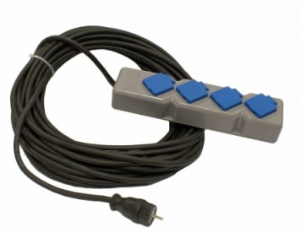



**Verdeelblok 16Ampère, 10mtr, 220V voeding**

- Lengte: 10 meter  
- Kabel type: Neopreen 3x 2,5 qmm2  
- Stroomtoevoer: 230V 16A

* Specificaties kunnen per verlengkabel verschillen.

**Tabel H07RN-F (neopreen)**  
Voorbeveiligd door middel van een installatie-automaat met een C-karakteristiek:

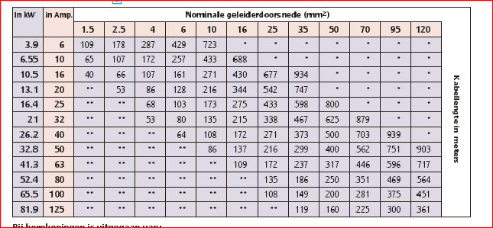

**Bij berekeningen is uitgegaan van:**  
Omgevingstemperatuur: 20 C°  
Gelijktijdigheidsfactor: 0.6  
Maximaal spanningsverlies: 5%  
Aantal belaste aders: 3  
Cos phi: 0.95  
Fasespanning: 230 Volt

*) kabellengtes groter dan 1000 meter niet opgenomen  
**) De leidingen worden overbelast omdat l t > K S